Отчет по лабораторной работе #5
«Вычисление трехмерного интеграла»
Цель: реализовать квадратуру средних прямоугольников для трехмерного случая и агрегировать частичные суммы с помощью коллективной операции MPI_Reduce. (Посчитать трехмерный интеграл).
Текст программы:
#include <stdio.h>
#include <stdlib.h>
#include <math.h>
#include <mpi.h>

/* Подынтегральная функция f(x,y,z) = x^2 + y^2 + z^2 */
double f(double x, double y, double z) {
return x * x + y * y + z * z;
}

/* Автоматическое определение сбалансированной 3D-решетки процессоров */
void get_grid_3d(int np, int *p1, int *p2, int *p3) {
*p1 = *p2 = *p3 = 1;
int temp = np;
for (int i = 2; i * i <= temp; i++) {
while (temp % i == 0) {
if (*p1 <= *p2 && *p1 <= *p3) (*p1) *= i;
else if (*p2 <= *p1 && *p2 <= *p3) (*p2) *= i;
else (*p3) *= i;
temp /= i;
}
}
if (temp > 1) {
if (*p1 <= *p2 && *p1 <= *p3) (*p1) *= temp;
else if (*p2 <= *p1 && *p2 <= *p3) (*p2) *= temp;
else (*p3) *= temp;
}
}

int main(int argc, char *argv[]) {
int np, mp;
MPI_Init(&argc, &argv);
MPI_Comm_size(MPI_COMM_WORLD, &np);
MPI_Comm_rank(MPI_COMM_WORLD, &mp);

/* Параметры интегрирования: куб [0,1]x[0,1]x[0,1], сетка 1000^3 */
double a = 0.0, b = 1.0, c = 0.0, d = 1.0, e = 0.0, g = 1.0;
int Nx = 1000, Ny = 1000, Nz = 1000;

/* Определяем размеры решетки процессоров */
int p1, p2, p3;
get_grid_3d(np, &p1, &p2, &p3);

/* Логические координаты текущего процесса в 3D-решетке */
int m1 = mp / (p2 * p3);
int m2 = (mp / p3) % p2;
int m3 = mp % p3;

/* Границы подсетки для текущего процесса */
int i_start = m1 * (Nx / p1);
int i_end = (m1 == p1 - 1) ? Nx : i_start + Nx / p1;
int j_start = m2 * (Ny / p2);
int j_end = (m2 == p2 - 1) ? Ny : j_start + Ny / p2;
int k_start = m3 * (Nz / p3);
int k_end = (m3 == p3 - 1) ? Nz : k_start + Nz / p3;

double hx = (b - a) / Nx;
double hy = (d - c) / Ny;
double hz = (g - e) / Nz;
double hvol = hx * hy * hz;

/* Локальное суммирование */
double local_sum = 0.0;
double t1 = MPI_Wtime();
for (int k = k_start; k < k_end; k++) {
double z = e + (k + 0.5) * hz;
for (int j = j_start; j < j_end; j++) {
double y = c + (j + 0.5) * hy;
for (int i = i_start; i < i_end; i++) {
double x = a + (i + 0.5) * hx;
local_sum += f(x, y, z);
}
}
}
local_sum *= hvol;
t1 = MPI_Wtime() - t1;

/* Коллективное суммирование на процессе 0 */
double total_sum = 0.0;
double t2 = MPI_Wtime();
MPI_Reduce(&local_sum, &total_sum, 1, MPI_DOUBLE, MPI_SUM, 0, MPI_COMM_WORLD);
t2 = MPI_Wtime() - t2;

fprintf(stderr, "mp=%d t1=%10lf t2=%10lf t3=%10lf int=%22.15le\n",
mp, t1, t2, t1 + t2, (mp == 0) ? total_sum : local_sum);

MPI_Finalize();
return 0;
}
Output:
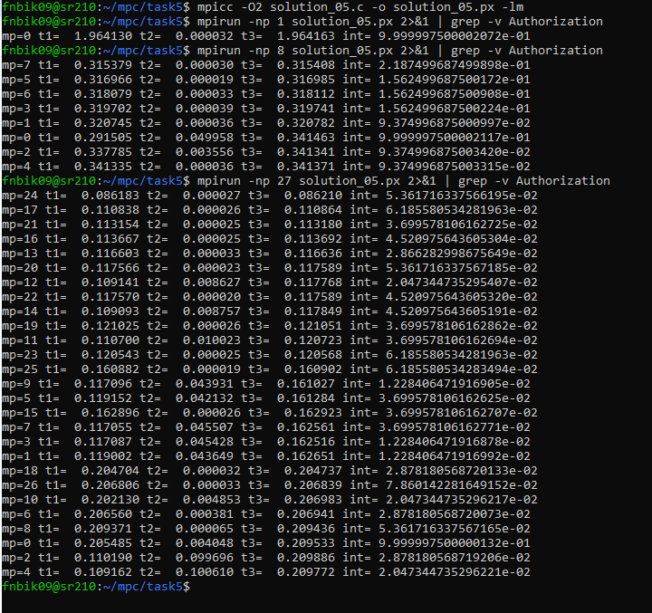
Выводы:
- Во всех запусках на корневом процессе получено int ≈ 9.9999975e-01, что соответствует ожидаемому значению 1.0 с учётом дискретизации сетки 1000^3. MPI_Reduce корректно суммирует частичные результаты без потерь.
- Время вычислений t1 стабильно уменьшается при росте числа процессов: 1.96с (1 проц.) → ~0.32с (8 проц.) → ~0.11с (27 проц.), что подтверждает равномерное распределение нагрузки по трёхмерным доменам.
- Время обмена t2 на корневом процессе растёт с увеличением np (от 0.00003с при 1 процессе до ~0.004–0.1с при 27), что соответствует логарифмической сложности древовидной редукции в MPI.

